**Муниципальное бюджетное дошкольное образовательное учреждение детский сад №7 «Солнышко» г.Топки**

**Методические рекомендации для педагогов**

**«Формирование доброго отношения к природе родного края через создание социальной экологической рекламы»**

Разработчики: воспитатель Шумаева И.В.,

воспитатель Пичугина А.С.,

воспитатель Кравцова Г.А.

**2024 г.**

**Аннотация**

Методические рекомендации «Формирование доброго отношения к природе родного края через создание социальной рекламы» представляют материал по совершенствованию и осуществлению процесса обучения началам экологической культуры через реализацию образовательных областей*социально-коммуникативного и речевого развития.* В них затронуты современные проблемы экологического воспитания, поддержки детской любознательности к природе родного края, развития художественно-речевых и исполнительских умений у детей среднего и старшего дошкольного возраста. Разработчики подробно, рассказывают, как можно работать с детьми, какие проводить мероприятия и беседы, как учить создавать социальную рекламу. Материал может дорабатываться, пополняться в зависимости от продолжительности работы по данной теме. Отражённый личный опыт в данной методической разработке может представлять интерес, быть полезным и использован как воспитателями детских дошкольных учреждений, так и родителями дошкольников. В материалах делается акцент на приобщение родителей к совместной работе и их вовлечение в формирование доброго отношения к природе родного края.

**Содержание**

Введение ………………………………………………………………….…..…….…4

1.Целевое назначение рекомендаций по формированию доброго отношения дошкольников к природе родного края …………………………………..……........6

2. Организация работы по созданию социальной экологической рекламы (из опыта работы)…………………………………………………………………….....…9

2.1. Тематические направления для ознакомления с природой родного края ….....…..9

2.2. Этапы организации работы по созданию экологической рекламы………......10

Заключение……………………………………………………..……………….….....13

Список литературы…………..…………………………………………………....….14

Приложение 1…………………………………………………………..……..….…...15

Приложение 2…………………………………………………………..……….....….19

**Введение**

Сегодня часто говорят о любви к родному краю. Это сложное чувство начинает формироваться у каждого человека с ранних лет. Понимание понятий «родной край», «малая родина»  у детей связано с представлениями о том, что ему близко, понятно и дорого. Это **родные люди**, детский сад, дорога к дому, яркие цветы на клумбе, птицы на кормушке – все то, что ребенок проживает каждый день. Яркие впечатления от созерцания **природы**, полученные в детстве, остаются с человеком на всю жизнь. Задача педагога в первые годы жизни детей научить видеть и чувствовать красоту **родной природы**, [воспитывать](https://www.maam.ru/obrazovanie/vospitanie-detej) доброе отношение к растениям, животным и формировать желание охранять и приумножать ее богатства.

Как же заложить в ребёнке доброе отношение к природе, приучить детей беречь и охранять природу, все живое, окружающее нас?

В процессе формирования начал экологической культуры детей дошкольного возраста, используются разнообразные формы и методы работы. Одной из эффективных форм работы с детьми дошкольного возраста, на наш взгляд, является социальная экологическая реклама, пропагандирующая идеи охраны окружающей среды, природы, животных и растений. Она призвана не только «продвигать в массы» определенные проекты, но и изменять сложившуюся в обществе поведенческую модель отношения к охране природы.

Социальная экологическая реклама служит важным элементом формирования экологически ответственного мировоззрения и основных жизненных ориентаций, при этом обогащает представления детей о природе родного края, поддерживает эмоциональную отзывчивость детей на красоту родного края, создаёт условия для отражения детьми впечатлений о малой родине в различных видах деятельности.

Основные задачи социальной экологической рекламы:

* научить людей любить окружающую природу;
* подчеркнуть важность личной инициативы каждого человека в защите окружающей среды от антропогенного воздействия;
* помочь почувствовать ответственность настоящего поколения людей перед будущими поколениями.

Сам язык рекламы влияет на формирование особенностей звуковой культуры речи, усвоение лексических шаблонов и языковых образных средств, характерных для рекламного клипа. Многие выражения из рекламных текстов входят в нашу речь, становятся афоризмами.

Сегодня установлено, что особенно эффективно экологическое воспитание осуществляется с опорой на эмоционально-чувственную сферу личности ребенка, а также в процессе организации его деятельности в природе.

Хотите рассказать ребёнку об окружающем мире? Расскажите малышу стихи о природе, они не только дают знания о природных явлениях, но и  прекрасно развивают речь, память и мышление.

Стихи являются источником пробуждения доброты в отношениях человека с природой, способом ответственного и бережного отношения к природным богатствам родной земли и к самому себе, как неотъемлемой части природы.

 Воспитатель, владеющий художественным материалом, знающий стихи, пословицы, поговорки, сказки, рассказы, умеющий эмоционально, с чувством их прочитать, быстрее добивается успехов в обучении и воспитании детей.

Поэтому в создании социальной экологической рекламы очень важно, использовать разные языковые средства, в данных рекомендациях предлагается работа со стихотворениями и рассказами.

**1. Целевое назначение рекомендаций по формированию доброго отношения дошкольников к природе родного края**

**Цель данного материала** помочь взрослым в формировании у дошкольников доброго отношения к природе родного края через создание социальной экологической рекламы.

Использование социальной экологической рекламы помогает реализовать серьёзные **образовательные задачи**.

**В области «Социально-коммуникативное развитие»:**

1. Формировать представление о добре и зле, о положительных и отрицательных действиях детей и взрослых, способствовать гуманистической направленности поведения;
2. Формировать умение выбора правильного решения,  обосновывая свои действия (свой выбор) путем установления причинно-следственной зависимости между событиями и природными явлениями;

3. Формировать оценку нравственных понятий с целью педагогического воздействия художественного слова на детей, получения первичных ценностных представлений о понятиях;

4. Обогащать представления детей об опасных для человека и окружающего мира природы ситуациях и знакомить со способами поведения в них;

5. Приучать к соблюдению осторожности при встрече с незнакомыми животными;

6. Воспитывать любовь и уважение к малой Родине, к родной природе.

**В области «Речевое развитие» основными задачами являются:**

1. Обогащать представления детей о природе родного края, способствуя пополнению и разнообразию содержаний детских рассуждений;

2. Формировать и активизировать в речи детей словарный запас, соответствующий лексическому оформлению литературных высказываний;

3. Повышать речевую мотивацию детей, способствующую развитию коммуникативных навыков использования выразительной, объяснительной и доказательной речи детей в условиях общения со сверстником и взрослым в созданных ситуациях.

Работа с детьми по созданию социальной экологической рекламы - пример интеграции разных образовательных областей. Приведём пример пересечения образовательных и воспитательных направлений в процессе создания и демонстрации рекламы:

* [Развитие познавательных способностей](https://melkie.net/zanyatiya-s-detmi/formirovanie-elementarnyih-matematicheskih-predstavleniy-u-doshkolnikov.html) о природе родного края — ребёнок пополняет свои знания о разнообразном мире растительного и животного мира Кузбасса (познавательное развитие) .
* Развитие речевых и коммуникационных навыков — ребёнок пополняет словарь новыми словами, осваивает средства выразительного чтения наизусть стихотворений, в процессе изучения общается со взрослыми, задаёт конкретные вопросы о различных объектах живого мира, уточняет их свойства (речевое развитие).
* Развитие художественных способностей (художественно-эстетическое развитие) — совместная деятельность по созданию условий для демонстрации рекламы способствует становлению самостоятельного художественного творчества детей, поощряет их воплощать в художественной форме свои представления, переживания, чувства, мысли.

**Новизна** и практическая значимость состоит в том, что средствами социальной экологической рекламы, построенной на художественном слове, можно эффективно решать все перечисленные задачи в интересной, олицетворяющей природу деятельности, которая учит простым умозаключениям и гуманным стойким фразам, как призывам (призывающим, побуждающим, стимулирующим) к добру и почтению окружающего мира.

В процессе обучения используются следующие **формы работы**:

* Этическая беседа, с помощью которой педагог привлекает внимание к теме занятия. Её предметом чаще всего становятся нравственные, моральные, этические проблемы.
* Разучивание литературных произведений, в которых обращают внимание детей на содержание, и легко различимую на слух (стихотворную, прозаическую) форму произведений, а также на некоторые особенности литературного языка (сравне­ния, эпитеты). У*чат* понимать идею произведения, поступки героев, мотивы поведения. Дети начинают осознанно относиться к авторскому слову, замечать особенности языка, образную речь и воспроизводить ее.
* Инсценировки стихотворений, где переработка литературного произведения для постановки его на сцене позволяет передать идейно-художественное содержание произведения ( здесь возможна и его интерпретация).
* Создание слогана - крылатых фраз или небольших групп слов, которые объединены особым смысловым образом. Подбор слов развивает **фразовую речь дошкольников, умение** правильно строить короткие предложения, подчёркивающие основную мысль текста с целью гуманного посыла к объектам природы. Слоганы проще понять и запомнить.

**2. Организация работы по созданию социальной экологической рекламы (из опыта работы)**

**2.1. Тематические направления для ознакомления с природой родного края:**

* + 1. **Деревья родного края (**«Яблонька», «Рябинка», «Дуб», «Берёза», «Тополь», «Липа», «Кедр»)

**Программные задачи :**

* **Образовательные**: закреплять названия деревьев родного края и учить различать их по строению и внешним признакам; формировать понятия о структуре дерева (ствол, крона, листья, плоды); обучать построению фраз, связанных по смыслу (построению текстов);
* **Развивающие:** обогащать словарь по данной теме; Развивать умение выразительно читать стихи, развивать **фразовую речь, умение** Правильно строить предложения; развивать слуховое внимание, мышление, память, артикуляционную и общую моторику, координацию речи с движениями.
* **Воспитательные:** воспитывать бережное отношение к деревьям; Формировать навыки сотрудничества, взаимопонимания, доброжелательности, инициативности.   Привлекать родителей к проблемам экологической культуры.

**2. Птицы родного края (**Дятел, глухарь (тетерев), свиристель, синица, воробей, ворон, клёст)

**Программные задачи :**

* **Образовательные:** активизировать словарь детей по теме **«птицы родного края»**; расширять и закреплять знания детей о внешнем виде **птиц**, их строении, питании, повадках; закреплять навык составления предложений с предлогами; Продолжать обучать строить фразы в соответствии с заданной темой.
* **Развивающие:** развивать мышление, внимание, артикуляционную моторику, зрительное восприятии; упражнять в создании слоганов к рекламе, мотивировать на выступление перед зрителями малоактивных детей;
* **Воспитательные:** воспитывать интерес**,** заботливое и внимательное отношение к **птицам**. Привлекать родителей к декламированию и инсценированию стихов о птицах.

**3. Животные родного края (**«Заяц», «Лиса», «Белка», «Лось», соболь, ёж, крот)

**Программные задачи :**

* **Образовательные:** обогатить знания детей о животных родного региона;

актуализировать знания о строении животных и переменах в жизни в разное время года; сформировать у детей устойчивый интерес к исполнительской деятельности;

* **Развивающие:** расширять и активизировать словарь по теме, закреплять в речи детей названий животных наших лесов; развивать умение подражать образу животного; совершенствовать диалогическую речь, интонационную выразительность. Развивать умение самостоятельно строить и восстанавливать незаконченные фразы в соответствии с заданной темой.
* **Воспитательные: в**оспитывать у детей положительные чувства к диким животным и стремление сохранить окружающий животный мир. воспитывать умение внимательно слушать педагога и детей; побуждать родителей интересоваться деятельностью детей и принимать посильное участие в создании экологической рекламы.

**2.2. Этапы организации работы по созданию экологической рекламы**

1. **Организационный этап** — мотивирующее начало в игровой форме (до 5 минут).

Его важно провести необычно, интересно, увлекательно и творчески. Яркое, интригующее начало поможет сформировать позитивное отношение к занятию и педагогу, создаст благоприятный эмоциональный настрой, раскрепостит ребят и пробудит желание экспериментировать и созидать.

1. **Основной этап** (от 10 минут в средней группе до 15 минут в старшей) — наиболее активная практическая часть занятия, которая включает следующие шаги (один шаг – одно занятие, с соблюдением последовательности шагов):

**Шаги по формированию доброго отношения к природе:**

**1 шаг**

**Ознакомительная** — педагог проводит знакомство дошкольников с новым объектом живой природы родного края, используя наглядность и ознакомительные этические беседы. Работает над объяснительной и доказательной речью о положительных и отрицательных действиях детей и взрослых.

**2 шаг**

**Работа с художественным произведением** — беседа по изучению стихотворения. Разбор фраз, активизация в речи детей словарного запаса, соответствующего лексическому оформлению литературных высказываний. Работа над выразительностью речи.

**3 шаг**

**Инсценирование стихотворений** — через разыгрывание сюжета педагог помогает закрепить и усовершенствовать полученные базовые знания, предоставляет возможность проигрывать отдельные части произведения, изображать простейшие действия персонажей (объектов живой природы), пробовать проявить собственные модели исполнения.

**4 шаг**

**Создание социальной экологической рекламы** — выделение с детьми ключевых значимых фраз, работа с воспитателем над конструкцией крылатых фраз или небольших групп слов, которые подчёркивают (отражают)(несут) ключевое сообщение гуманного посыла: доброго отношения к объекту живой природы родного края.

**5 шаг**

**Презентация результатов** — распределение ролей, репетиция инсценировки, запись социальной экологической рекламы, показ рекламы детям и родителям ДОУ на официальной странице ДОУ в социальной сети «Контакт».

Для активизации познавательного интереса, поисковой деятельности и внимания дошкольников воспитатель во вводной части обычно использует богатый и разнообразный мотивирующий материал в сочетании с **педагогическими приёмами:**

* момент неожиданности — введение в диалог с детьми игрушечного персонажа, макета, картинки, который обращается с просьбой о помощи, озадачивает и радует, пригласит детей на увлекательную беседу;
* стихотворения;
* подвижные игры;
* познавательная этическая беседа и обсуждение вопросов;
* проблемная ситуация;
* музыкальное сопровождение, просмотр картинок, демонстрация презентаций.

1. **Заключительный, итоговый этап** (до 5 минут) — рефлексия, уборка рабочих мест. Анализ.

Критерии анализа:

* Инициативное участие в беседе, усвоение материала, речевая фразовая активность, познавательный и эмоциональный оклик на объект природы родного края;
* исполнительские умения и навыки;
* степень самостоятельности проделанной работы;
* целеустремлённость, дисциплинированность, чувство товарищества и эмоциональной отзывчивости, проявленные во время работы над проектом.

**Заключение**

Сегодня мы с уверенностью можем сказать, что создание вместе с детьми простой социальной экологической рекламы является эффективной формой для формирования гуманного отношения к природе у детей среднего и старшего дошкольного возраста. Положительные результаты проявляются в понимании воспитанниками природных процессов, осознанности при придумывании слоганов по защите природы, эмоциональных переживаниях во время инсценирования состояния живых существ. Хочется отметить, что демонстрация такой рекламы оказывает большое воспитательное воздействие не только на детей, но меняется отношение к природе и самих родителей.

Продуманные и обстоятельно подготовленные беседы на материале поэтических произведений природоведческого характера позволяют дошкольникам почувствовать эмоциональный подтекст произведений. Они способствуют формированию у детей необходимых нравственных чувств и качеств по отношению к природе, развитию у них представлений о значении природы в жизни человека, о необходимости охранять природу, об ответственности каждого человека за всё, что происходит в природе и с природой. А также учат пониманию, что человек является частью природы и должен заботиться о своём здоровье.

Создание социальной экологической рекламы — это комплексное мероприятие, и в ходе её решаются одновременно разные задачи: социальные, познавательные, речевые, нравственные и этические, что делает её особенно ценной. Работа над социальной рекламой проходит через различные виды детской деятельности и имеет сложную структуру, что дает широкое поле деятельности для педагога. Такая деятельность по созданию рекламы позволяет добиться не механического запоминания правил поведения в природе и воспроизведения знаний, а трансформацию знаний в отношение. С этих позиций большое внимание уделяется посильной практической деятельности.

Надеемся, что нашу социальную экологическую рекламу, которая регулярно будет публиковаться на официальной странице сообщества детского сада, запомнят многие взрослые и дети. И она оставит добрый след в душе каждого по отношению к природе родного края!

**Список использованных источников**

1. В. И. Петрова,Т. Д. Стульник «Этические беседы с детьми 4–7 лет: Нравственное воспитание в детском саду». Пособие для педагогов и методистов -М.:ТЦ Сфера,2010г
2. Семенака С. И. «Уроки добра: Коррекционно-развивающая программа для детей 5-7 лет». – 4-е изд., испр. и доп. – М.: АРКТИ, 2005г.
3. Павлушенко Н. И. «Этические беседы по экологии» «Центр детского творчества», 2005г.
4. «Экологическая реклама»: <https://studref.com/502182/ekologiya/ekologicheskaya_reklama>
5. «Реклама – стимул для развития речевой деятельности»: <https://infourok.ru/issledovatelskaya-rabota-po-russkomu-yaziku-rechevoe-vozdeystvie-reklami-3987281.html>
6. «Формирование нравственных чувств к природе у детей старшего дошкольного возраста средствами детских поэтических произведений природоведческого характера»: <https://ds176.centerstart.ru/sites/ds176.centerstart.ru/files/archive/Формирование_нравственных_чувств_к_природе_0.PDF>
7. Картотека нравственно-этических бесед по экологии для детей старшего дошкольного возраста «Уроки добра»: <https://ds176.centerstart.ru/sites/ds176.centerstart.ru/files/archive/Формирование_нравственных_чувств_к_природе_0.PDF>
8. «Цикл экологических бесед»: <https://znanio.ru/media/tsikl-ekologicheskih-besed-2624341>

**Приложение 1**

Фотогалерея

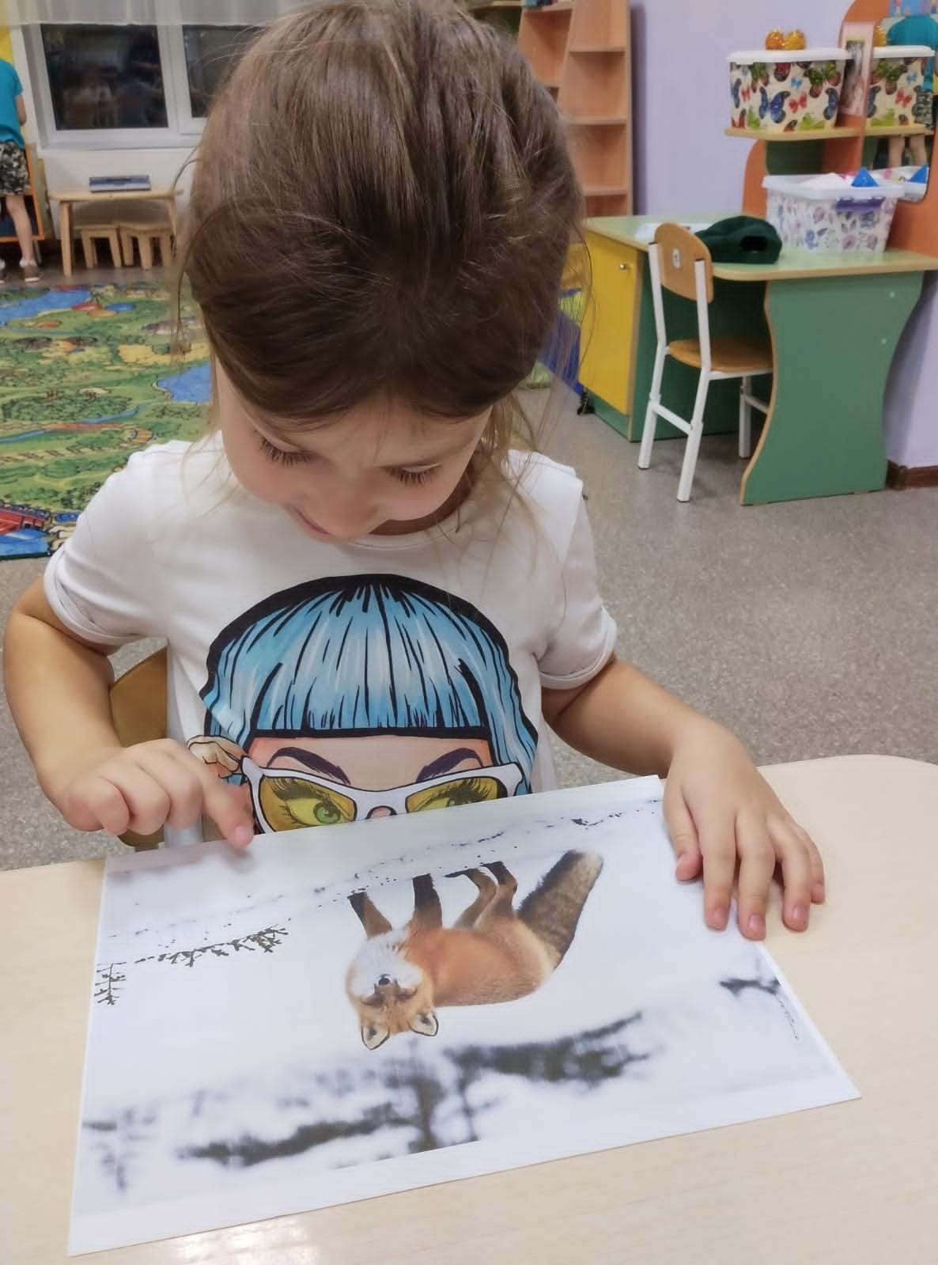 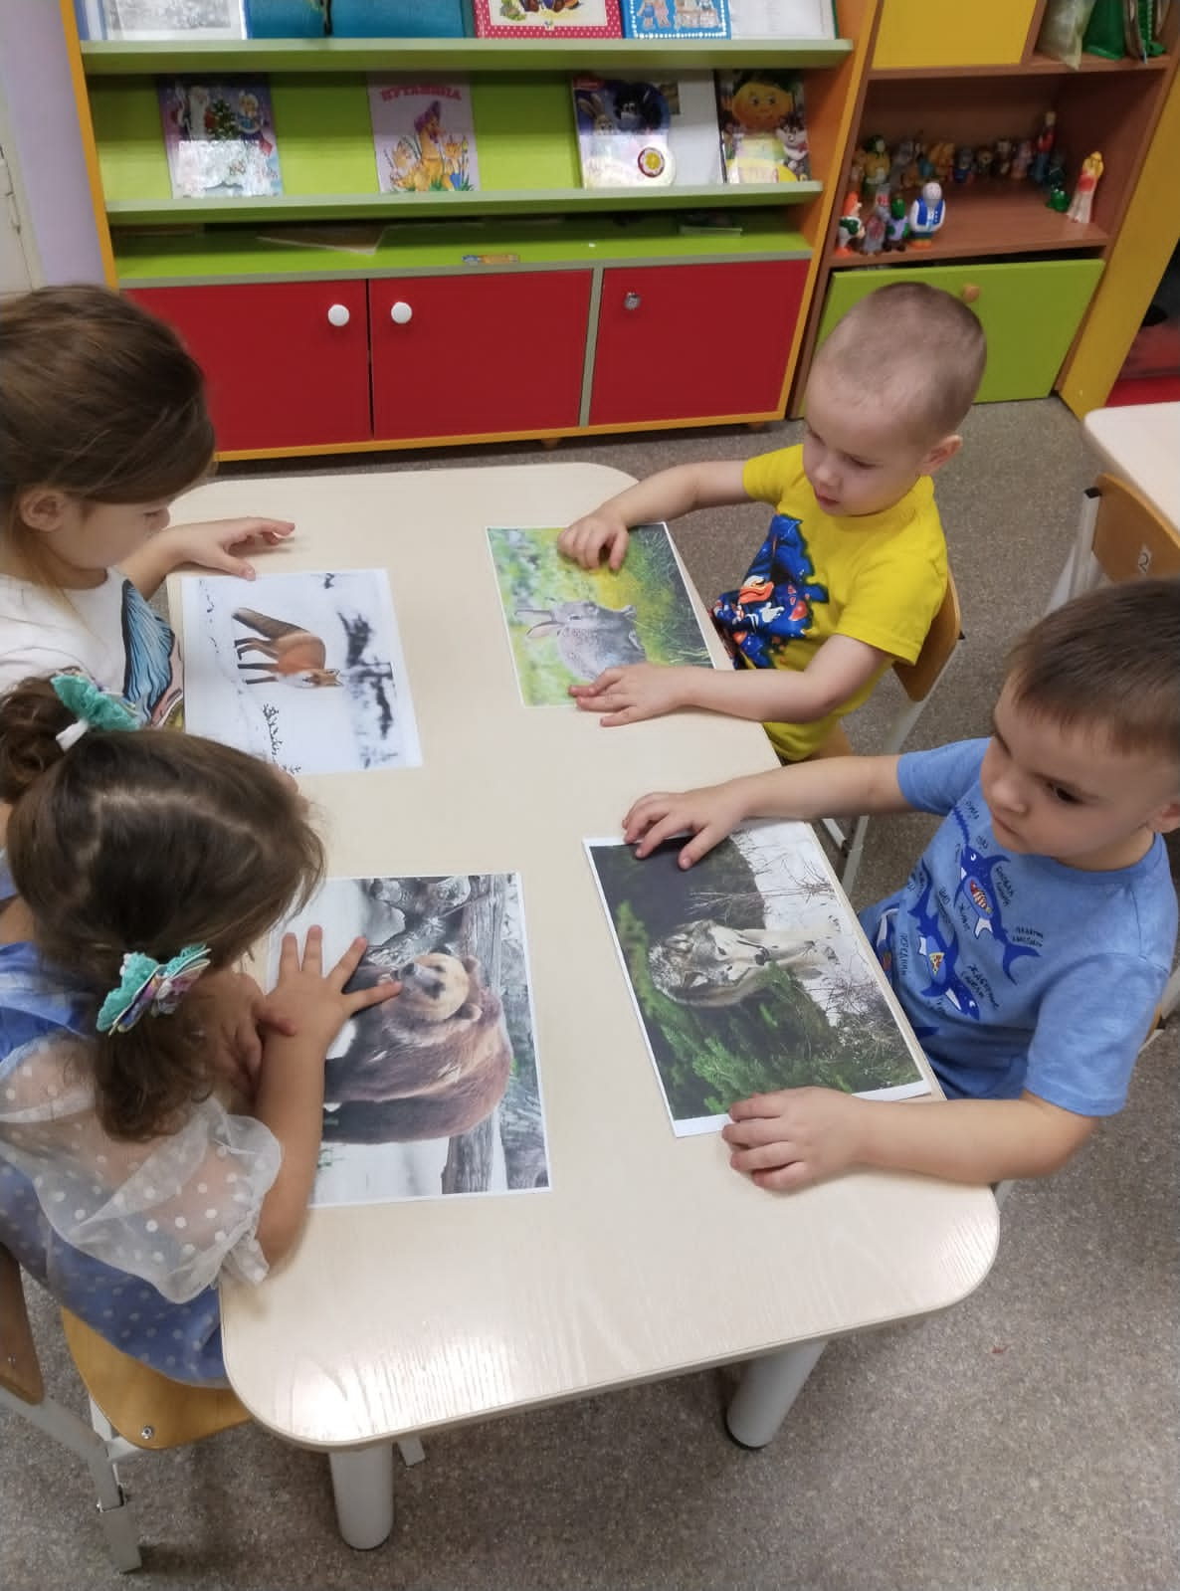

**Ознакомительный материал,**

**закрепление пройденного материала**

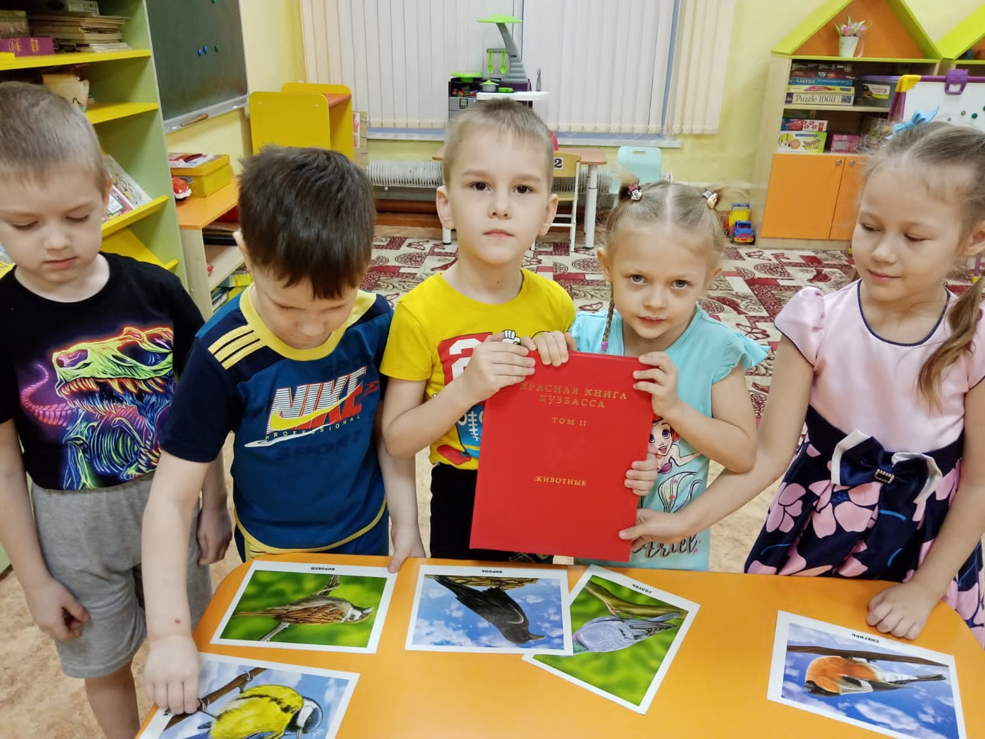

**Знакомство с «Красной книгой Кузбасса»**

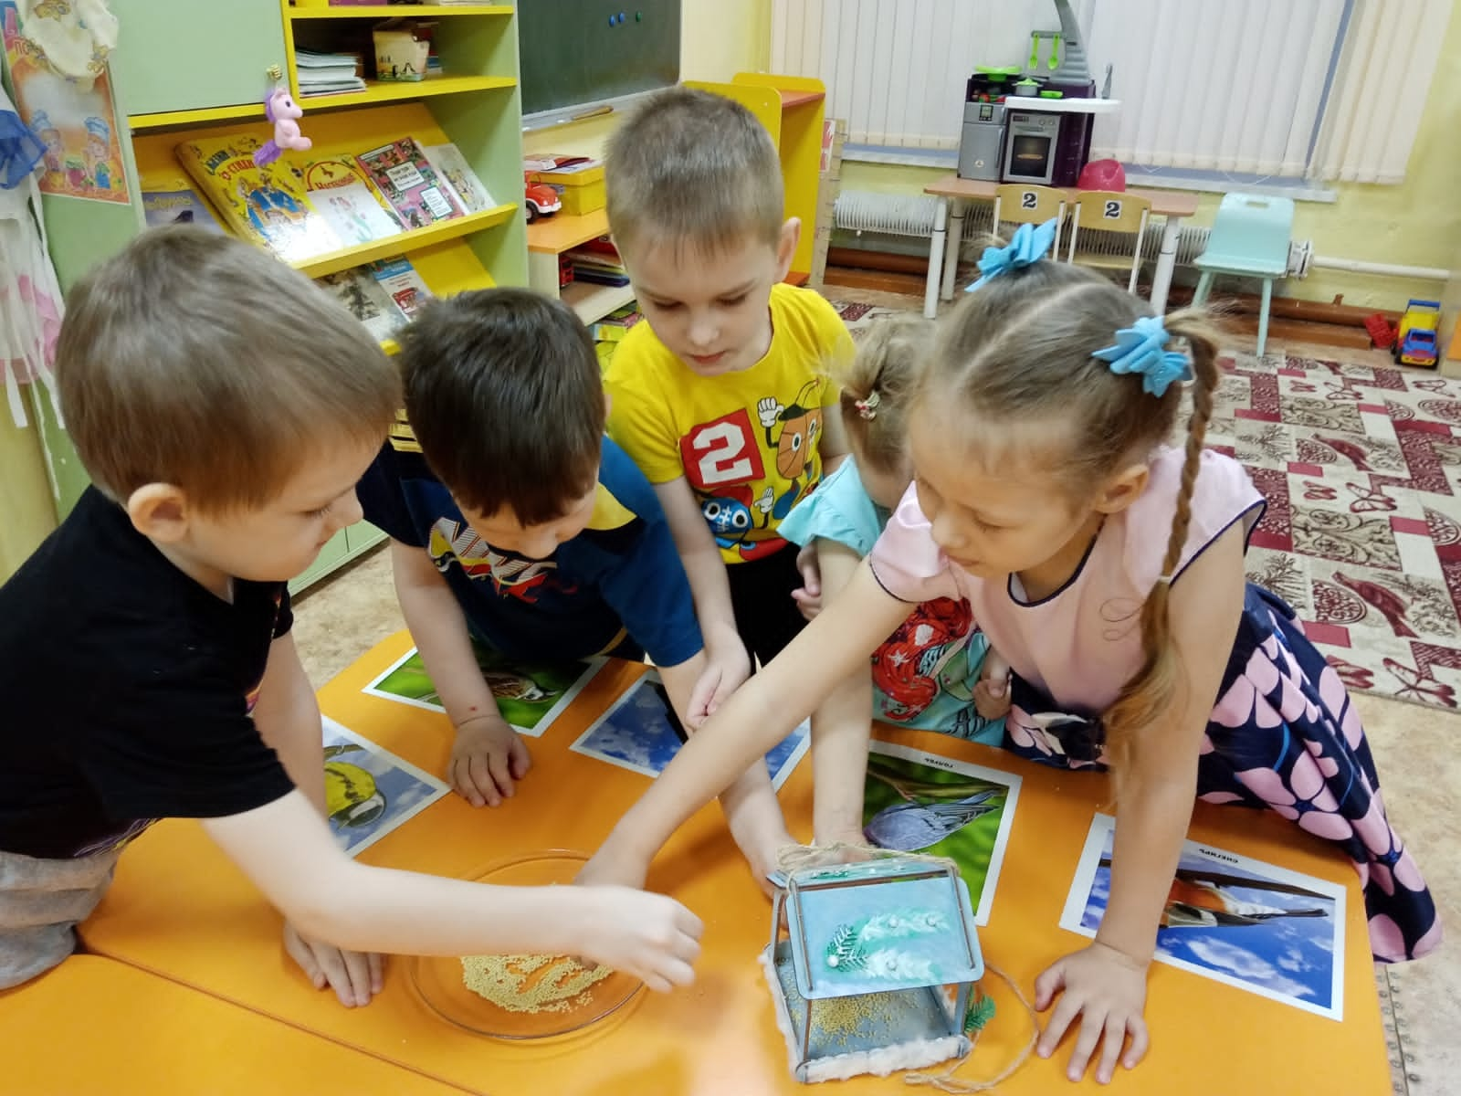

**Подготовка кормушки для птиц**

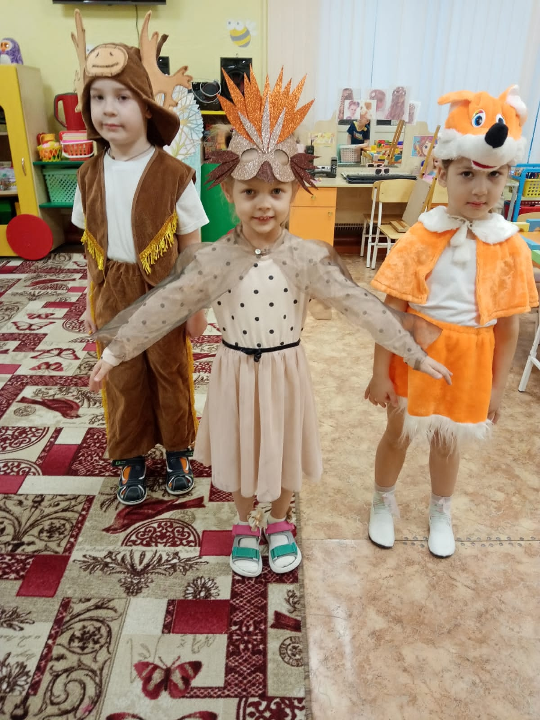

**Работа с родителями по изготовлению костюмов**

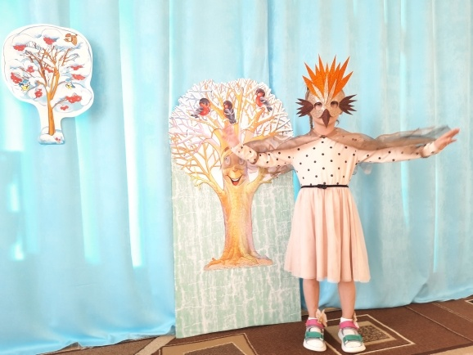

**Репетиция записи экологической рекламы**

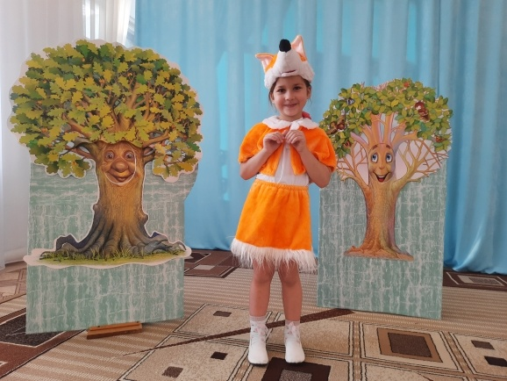

**Инсценировка с лесным жителем – лисой!**

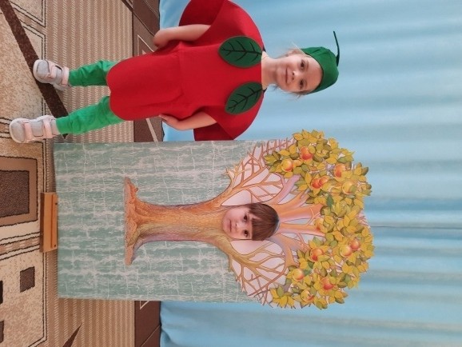

**Польза плодов яблони для человека**

**Слоган «Купи сегодня яблочко и скушай!»**

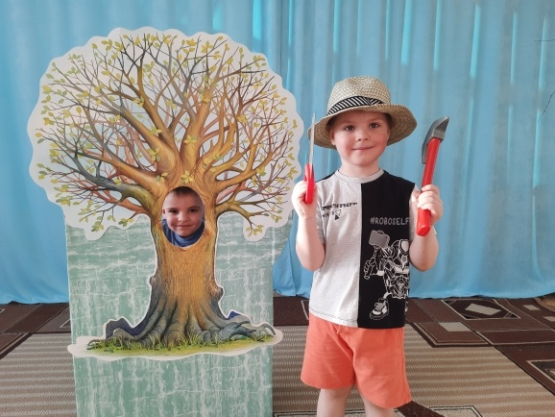

**Слоган «Покупая пилу и топор, не навреди деревьям!»**

**Приложение 2**

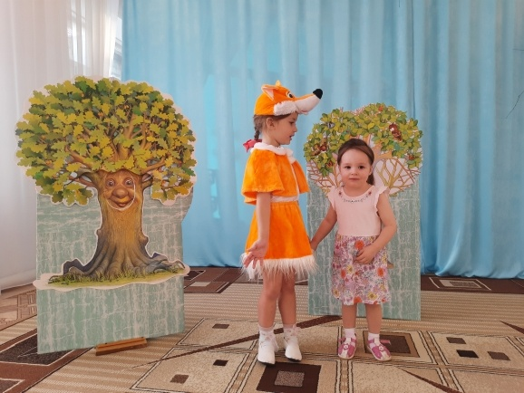

**Практическое пособие**

**к методическим рекомендациям**

**«Формирование доброго отношения к природе родного края через создание социальной экологической рекламы»**

**(для работы с детьми среднего и старшего дошкольного возраста)**

**Вводная часть *«Ты - часть природы»*.**

**Цель:** Обогащение детей знаниями о природе родного края, содействие нравственному развитию путем формирования у них представлений о добре, милосердии, культуре общения, формирование нравственных основ личности.

**Ход беседы:**

* Дети. В нашей Кузбасской земле вместе с людьми живут множество животных и растут разнообразные растения. Все мы дышим одним воздухом, пьем одну воду и все зависим друг от друга. В мире растений и животных нет ничего лишнего. Человек - часть природы, вне её он не может жить. Растения и животные дают человеку пищу, одежду, кров. Если человек неправильно ведет себя с природой, уничтожает растения и животных, загрязняет реки, моря, землю, для него потом жизнь становится невозможной. Загрязнения воздуха и воды, заражение земли приводят к возникновению разных заболеваний и даже гибели людей. Уничтожение одних видов животных ведет к нарушению экологического баланса и гибели других их видов. Все вы знаете о красной книге. У нас есть тоже «Красная книга Кузбасса». Мы с вами часто обращаемся к ней. Помните о том: вы всегда должны бережно относится ко всему живому, что вас окружает, чтобы наша земля не превратилась в пустыню.
* Считаете ли вы животных своими друзьями? Почему?

-Похожа ли жизнь животных и растений на нашу с вами жизнь? Если да, то чем?

* Как за вами ухаживает мама? Надо ли так ухаживать за растениями, чтобы они росли и цвели?
* Если у вас вдруг не будет мамы, вам будет очень плохо? Если охотник убьет медведицу и медвежонок останется один, как он тогда будет жить?
* Вам бывает больно, когда вам случайно наступят на ногу? Как вы думаете, растению больно, когда вы ломаете ветку, обрываете листок, цветок?
* Если родители вас не будут кормить, забудут вам приготовить завтрак или обед, как вы себя будете чувствовать? Что будет, если не полить растение, не покормить животных, рыбок?
* Если мама вас не будет умывать, мыть, какими вы тогда будете?
* Как вы думаете, настроение человека и животных зависит от погоды?
* Если бы вы были волшебником, в какого животного или растение вы бы хотели превратиться? Почему? Похожи ли они на вас? Чем?
* Ребята, берегите природу, берегите животных и растения, которые вокруг вас. Они наши меньшие братья.

**Растительный мир Кузбасса: деревья**

**Этическая беседа «Рябиновое лакомство»**



Дорогой друг! Ты знаешь дерево с красными плодами, которое растёт на территории нашего детского сада. Это высокое дерево ростом почти с наш детский сад, с ярко-красными ягодами, остающимися на ветвях до глубокой осени и даже иногда на всю зиму. Ягоды рябины очень полезны как для людей, так и птиц. Послушай одну историю про рябину.

Однажды к **Рябине подбежал мальчик**. Он сорвал ягодку, попробовал и **сказал**:

- Фу, какая гадость! Какие они не вкусные!

Поникла **Рябина,** веточки опустила.

- Напрасно ты ворчишь, - ответила бабушка, которая шла следом за внуком, – Эти ягоды может и не очень вкусные, но зато полезные.

Нарвала бабушка небольшое ведёрко этих ягод и сварила своему внуку вкусное и ароматное варенье и компот. Пришлось по вкусу внучку такое **лакомство.**

Обрадовалась **Рябина**, узнав, что её ягодки очень полезные. *«Значит, я приношу пользу людям»*, - подумала она.

Наступила зима. Последний яркий листок слетел с дерева, но плоды остались висеть на ветвях. Увидев ягоды, птицы стайкой прилетели к дереву. Сели на веточки **Рябины**и стали клевать ягодки. Они с восторгом чирикали, благодарили дерево за вкусное **лакомство**, которое **Рябина приготовила для них.**

**Рябина ликовала**. Она радовалась, что её плоды пришлись по вкусу птицам. *«Значит, мои плоды не только полезные, но ещё и вкусные»*, - радовалась **Рябина.**

И так из года в год **Рябина** щедро угощала своим **лакомством и людей**, и птиц.

**Вопросы по содержанию:**

-Что дарит осень рябине?

-Какие они на вкус?

-Где растёт рябина в нашем городе?

-Какую пользу приносит рябина?

-Почему рябинка сначала расстроилась?

- Когда рябинка обрадовалась?

-Нужны ли плоды рябины птицам?

-Если ягоды на деревьях вам не понравились, то они не нужны?

**Стихотворение «Рябина»** (И. Токмакова)

Красненькую ягодку  
Мне дала рябина.  
Думал я, что сладкую,  
А она — как хина.

То ли эта ягодка  
Просто недозрела,  
То ль рябина хитрая  
Подшутить хотела?

**Слоган для социальной экологической рекламы**

«Горькой ягоды не рви, сладкую себе купи,

Потому она горька, что для птиц припасена!»

**Этическая беседа « Липа»**

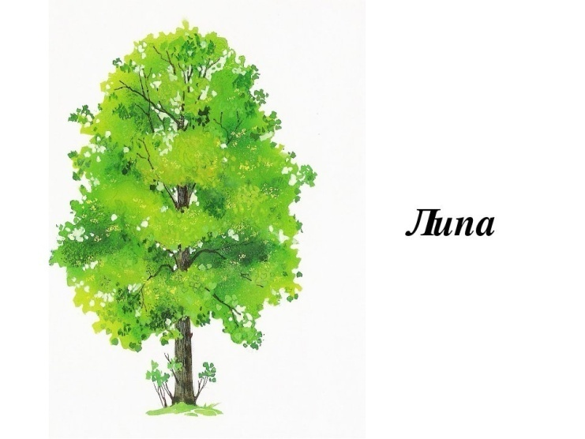

Сегодня я расскажу вам о лиственном дереве « Липа». Это дерево любимое пчелами, так как с его цветов пчелы собирают мед с приятным ароматом, нежным вкусом и лечебными свойствами. Липа внесена в Красную книгу Кемеровской области. Это ещё и лекарственное растение.

Ребята, послушайте рассказ. В воскресенье мальчик спешил по дороге из леса к поезду. В руке у мальчика были ароматные ветви липы. Упругие ветви не помещались в ладони. Они вырывались, как живые, и падали на дорогу. Прохожие осторожно обходили эти нежные цветы. Мальчик вошел в вагон. Один пассажир объяснил ему, что рвать ветви липы нельзя. Сорвав веточку можно погубить дерево. Не появятся новые цветы. С каждым букетом скудеет красота земного шара. Человек должен сохранить зеленый наряд Земли.

***Вопросы по содержанию:***

- Какое растение называют «дерево, любимое пчелами» ?

- Почему липа внесена в «Красную книгу Кемеровской области?

- Почему ветви у мальчика вырывались, как живые, и падали на дорогу?

- С чем или с кем их можно сравнить?

- Какие чувства вызывает у вас мальчик?

-Почему некоторые мальчики и девочки да и взрослые, так себя ведут на природе?

- Дайте оценку такому поведению.

**Стихотворение « Липа»**

Вот и липа зацвела

Возле огорода

Прилетай скорей, пчела!

Собери мне мёда.

**Слоган для социальной экологической рекламы**

«От простуды и от гриппа

Лечит лучший доктор-липа!»

## Этическая беседа « Дуб»

## https://img.razrisyika.ru/kart/76/300145-dub-dlya-detey-23.jpg

Ребята сегодня мы познакомимся с одним из наиболее крупных и долговечных деревьев – Дуб, по высоте он может сравниться с 12-и этажным домом. Кора дуба толстая, прочная, у взрослого дерева морщинистая, тёмного цвета. Крона дуба густая, раскидистая, с толстыми ветвями. У дуба очень красивые резные листья. Дуб очень любит свет. В Кузбассе в основном встречаются молодые деревца, но иногда можно встретить и довольно крупные деревья. Плоды дуба – жёлуди. Дуб боится морозов. Плодами дуба кормятся многие животные, в дуплах строят свои гнезда птицы и белки, под корнями роют норки барсуки, бурундуки, ежи и другие лесные жители. В наше время из дуба делают мебель, паркет, двери, лестницы и многое другое.

Мальчик Макарка на лето приехал погостить к бабушке. Пока бабушка уехала в город по делам, проказник устроил настоящий переполох. Детские игры Макарки быстро привели к вредительству. Мальчик запустил своего воздушного змея, который запутался в ветвях дуба. Макар принялся ломать ветки дерева, потом начал стрелять из рогатки в птиц, которые заинтересовались змеем. Вернувшись бабушка увидела, что дерево повреждено. Ей пришлось наказать Макара.

**Вопросы по содержанию:**

-Что за необычное дерево «дуб»?

-Встречали ли вы в Топках такое дерево?

-Чем полезен дуб для животных?

-Как навредил Макар дубу?

-Если бы дуб был человеком, как бы он выглядел после поступка Макара? Давайте покажем его состояние выражением лица.

*-*Можно ли сказать что Макар мальчик,который с пренебрежением относился к богатствам природы?

**Стихотворение « Человек и дуб»**

По лесу идёт человек молодой

С большим топором и зубастой пилой!  
И катится, катится гром,  
И стало тревожно кругом.

А я вижу дуб, замечательный дуб:  
Зеленый, веселый, живой…  
Подходит к нему пожилой лесоруб,  
И дуб вдруг поник головой.  
С макушки до пят пробрала его дрожь,  
Как будто молил он: «Не надо, не трожь!»  
И тихо сказал, уходя, лесоруб:  
— Пусть тысячу лет проживёт этот дуб!

**Слоган для социальной экологической рекламы:**

«Покупая пилу и топор, не вреди деревьям!»

### 

### Этическая беседа « ****История про одну Яблоньку»****



Яблоня – это дерево, которое относится к роду листопадных деревьев семейства розоцветных. Яблони красиво цветут весной и являются наиболее распространенной плодовой культурой. Они неприхотливы и дают хороший урожай при должном уходе.

Яблоня считается долговечным деревом, которое может расти до ста лет. Некоторые ее виды, растущие в дикой природе, могут жить даже около трехсот лет.

И вот в одной далекой стране, на одной чудесной полянке росли прекрасные яблоньки. Но среди этих деревьев выделялась самая стройная, самая красивая Яблоня. Ее красотой были наслышаны все звери и птицы и всегда прибегали полюбоваться на нее, покушать ее яблочки. Прослышал злой Кролик, что есть на свете такая яблоня и решил он ее погубить. Кролику было завидно, что на этой полянке собираются много птичек и зверят, которым всегда было вместе весело. Стал Кролик прибегать по ночам к Яблоньке и грызть самый низ ствола. И никто не мог помочь бедному деревцу. Яблонька стала по немного чахнуть, пожелтели листики. В одну ночь, как обычно злой Кролик прибежал к Яблоньке, но не тут то было. На охоту вышел Волк. Увидев, что Кролик грызет кору дерева, он решил спасти Яблоньку. Волк проглотил Злого Кролика. Но так как Кролик был злым у Волка заболел живот и он упал замертво. Трава спрятала Волка под собой и волк попал в темное царство, где жили добрые червячки и насекомые. Они узнали, что случилось с Яблонькой и захотели ей помочь. Они стали носить к ее кроне много полезных веществ. И Яблонька опять стала прекрасной как никогда. И все пташки и зверята стали снова прибегать на полянку к Яблоньке играть, веселиться и кушать самые сладкие яблочки.

**Вопросы по содержанию:**

- Кто любит лакомиться яблоками?

- Кому не понравилось, что на полянке собираются много птичек и зверей?

- Кто спас яблоню?

- Как вы думаете ,почему нужно заботиться о яблоне?

- Помогли ли животные яблоньке?

**Стихотворение «Яблонька»**

Я маленькая яблонька  
Вся стою в цвету.

Белая-пребелая  
Плоды я принесу.

А вот уже созрел и плод!

Я красненькое яблочко!

Ты меня скорей сорви, но веточку ты не повреди!

Мой бочок смелей кусай - витамины получай!

**Слоган для социальной экологической рекламы:**

«Купи сегодня яблочко и скушай!»

**Птицы Кузбасса**

**Этическая беседа: «Синица»**

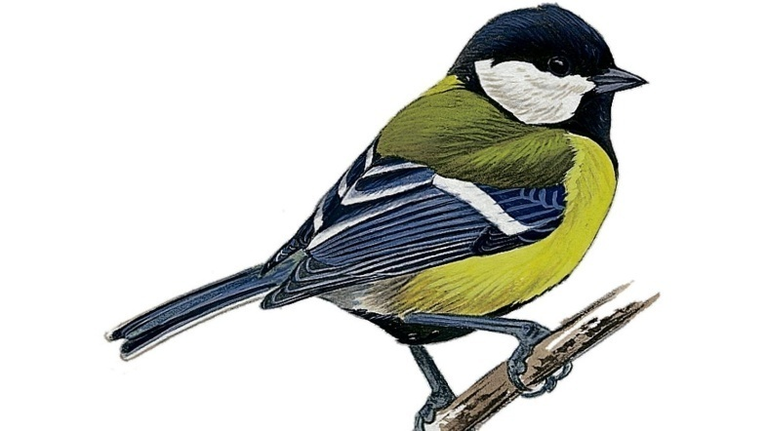

Эту птичку мы с вами, ребята, каждый день видим на улице. Синички - очень подвижные и ловкие птички. Голова, горлышко, полоса вдоль груди у них чёрные, крылья и хвост голубоватые, спинка жёлто-зелёная, брюшко жёлтое, а щеки и пятно на затылке белые. Как и воробьи, синицы летом питаются насекомыми. А зимой они собираются маленькими стайками и ищут пропитание возле домов людей. Любят синицы свиное сало, семечки, хлебные крошки.

В доме на краю села жили муж и жена. Было у них двое детей – мальчик Миша и девочка Оля. Мише 10 лет, а Оле – 9.

Около дома рос высокий ветвистый тополь.

- Сделаем на тополе качели, - сказал Миша.

– Ой, как будет хорошо качаться! – обрадовалась Оля. Полез Миша на тополь, привязал к веткам веревку. Встали на качели Миша и Оля, и давай качаться. Качаются дети, а около них синичка летает и поет, поет.

Миша говорит:

- Синичке тоже весело от того, что мы качаемся.

Глянула Оля на ствол тополя и увидела дупло, а в дупле гнездышко, а в гнездышке птенчики маленькие.

* Синичка не радуется, а плачет, - сказала Оля.
* А почему же она плачет? – удивился Миша.
* Подумай, почему, - ответила Оля.

Миша спрыгнул с качелей, посмотрел на синичкино гнездо и думает:

«Почему же она плачет?» *В. Сухомлинский.*

**Вопросы по содержанию:**

-Вы знакомы с синицами?

-Как они выглядят?

-Зимуют ли синицы в нашем крае?

-Чем они питаются зимой?

-Помогите Мише понять, почему же плакала синичка?

Обобщая ответы детей, воспитатель говорит:

* Миша и Оля поступили неправильно, когда сделали на тополе качели. Ведь гнездышко могло упасть, и тогда бы погибли птенчики. К дереву нельзя привязывать качели, потому что можно его сломать. А дерево очень долго растет.

**Стихотворение « Синица»**

-Синица, синица, Что тебе снится?

- Зёрнышки, мошки, Да хлебные крошки.

- Синица, синица, Ещё что-то снится?

- Солнышко, речка, Домик с крылечком,

Мальчик Антошка

И… хлебные крошки.

**Слоган для социальной экологической рекламы:**

«В магазинах есть всегда зёрна, сало и крупа,

Это не забудь купить, в холод птичек покормить!»

**Этическая беседа: «Ласточка»**

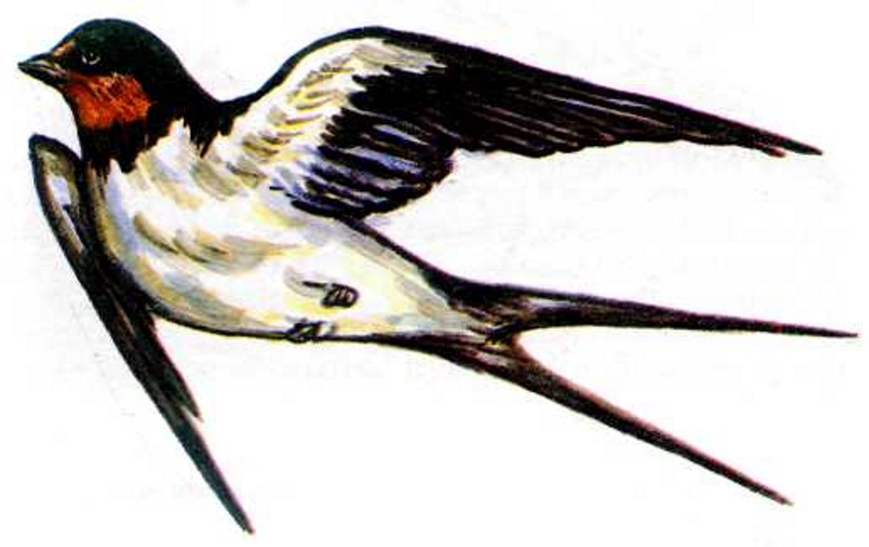

Летом часто можно увидеть небольших птиц, летающих над садами, газонами. У них раздвоенный хвост и острые, длинные крылышки. Это – ласточки. У птиц сине-черные спинки, крылья и хвост. Грудь и живот у ласточек светло-серые. Если на лбу у птицы заметно рыжее пятнышко, значит это только что научившийся летать птенец.

Их любят за трудолюбие, за преданность месту, где появились на свет, за то, что уничтожают массу вредных насекомых, и просто за веселое щебетанье.

Поймал Сережа ласточку и посадил в клетку. Однажды мальчик забыл закрыть дверцу. Птичка вылетела. Полетела ласточка к окошку и ударилась в стекло. Поднял Сережа птичку. Ласточка тяжело дышала. Скоро она погибла. С тех пор Сережа перестал ловить птиц. *(По Л. Толстому)*

**Вопросы по содержанию:**

-Кто из вас в нашем городе видел ласточек?

-Как они выглядят?

-За что их любят люди?

-Как поступил Серёжа с ласточкой?

-Почему птица погибла?

-Почему Сережа больше никогда не ловил птиц?

- В чем был виноват Сережа?

**Стихотворение «Ласточка»**

Держит птенцов в горсточке.  
Не на дереве, не в траве —  
Возле моей форточки.  
Я попрошу:  
— В няньки меня возьми.  
Ты улетаешь за кормом,

А я  
Присмотрю за детьми.

**Слоган для социальной экологической рекламы:**

«Птицы - добрые друзья, их ловить никак нельзя!»

**Этическая беседа: «Воробей»**

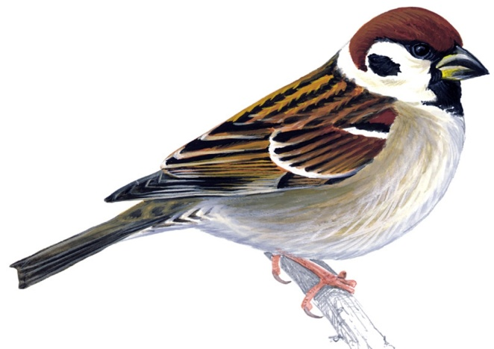

Воробей – маленькая птичка с коричневой спинкой и серой грудкой. Живут воробьи стайкой. Воробьи полезные птички. Летом они питаются вредными насекомыми: бабочками, гусеницами, жуками. Зимой воробьям голодно. Они прилетают к жилью людей в поисках хлебных крошек, семечек, зерна.

Саша прибил за окном кормушку. Первыми стали брать корм воробьи. Однажды мальчик заметил среди них синичку. Саша стал вешать кусочки сала для синички.

**Вопросы по содержанию:**

-Что вы запомнили из рассказа о воробьях?

-Как вы себе представляете воробья?

-где в нашем городе можно увидеть воробьёв?

-Почему воробьи зимой не боятся брать корм у людей?

-Каким представляется вам Сережа? Что в нем вызывает симпатию?

* Как бы поступили вы и почему?
* Какую пользу приносят городские птицы?

**Стихотворение «Воробей»**

Я юркий, маленький, смешной.

В перьях грудка, спинка…

Серый, шустрый, озорной.

Легок, как пушинка.

Говорю я: Чирик-чирик.

Крошки собираю.

К холодам давно привык

Дом свой не бросаю.

Всех других птиц посмелей.

А зовусь я - воробей!

**Слоган для социальной экологической рекламы:**

«Всегда в Кузбассе урожай,

Про птиц зимой не забывай и корм для птичек покупай».

## Животные обитатели Кузбасса

## Этическая беседа «Как медведь обидел белку»

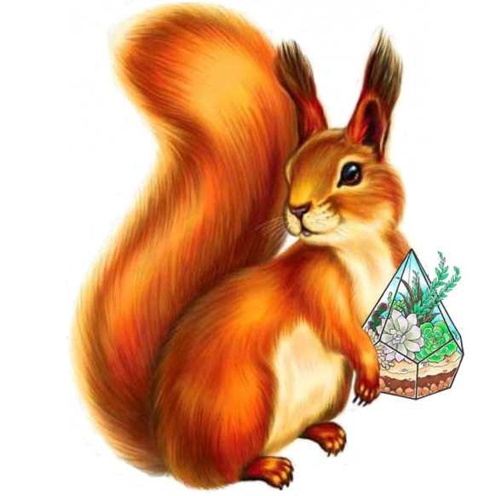

Хочу познакомить вас с сегодня с животным нашего края – белкой.

Белки - живут на деревьях. У них большие пышные хвосты. Они легко скачут с ветки на ветку в поисках орехов, плодов семян. Отдыхают и спят в круглом гнезде, которое называется гайно. Свои гнёзда они устраивают в дуплах деревьев. Белка небольшое животное, её очень легко обидеть хоть человеку, хоть зверю. Как вот в этом рассказе:

идет медведь голодный. Кругом кедры, на кедрах шишки большие, в шишках орехи вкусные. Да как их достанешь? Кедр не встряхнешь, если он в три обхвата и превысокий. Идет Мишка, урчит с голоду. Тут видит медведь, – белочка на ветке сидит, хвостик над головой столбиком выправила, в лапках передних кедровую шишку держит, зубками орешки щелкает, а шелуху прямо Мишке на голову упускает.

Стало медведю невтерпеж.

Обломил он сук здоровый да как хватит суком по кедру. Гул раздался по лесу. Вздрогнула белочка, шишку из лапок выронила.

А Мишке только того и нужно.

Подобрал он шишку, под деревом сел, лакомится.

А белочка над самой его головой с ветки на ветку скачет, до того зла, до того ей обидно, – фырчит и шипит.

**Вопросы по содержанию:**

*-Чем питаются белки в лесу?*

*-Есть ли в наших лесах белки?*

*-Почему белка легко смогла достать себе шишку?*

-Как вы думаете, зачем медведь обидел белку??

-Что животных спасает от зимней стужи, Не страшен ли им холод?

-Как можно помочь лесным зверям зимой?

(Зверям и птицам зимой нередко бывает голодно. Поэтому их надо подкармливать: в лесу развешивают заготовленные ветки, раскладывают сено, морковь, листья капусты, орехи и желуди. Делать кормушки для птиц).

**Стихотворение «Запасы на зиму»**

Белка любит есть орешки,

Шишки, семечки грызет,

И грибочки-сыроежки с удовольствием найдет.

Соберет себе запасы, чтоб зимой не голодать,

Из кладовочки припасы, можно было доставать.

## Слоган для социальной экологической рекламы

«Грибочки все не собирай, немного белкам оставляй,

а если вам не хватит вдруг, купи их в магазине друг!»

## Этическая беседа «Крот Алексей»



Крот – это животное, название которого в переводе с другого языка означает «копатель». Небольшой, одетый в черную шубку зверь, ведет подземный роющий образ жизни**.** Предпочитают кроты мокроватую мягкую почву лесов, полей, лугов. Встречается на огородах, полях в садах и парках. Крот совсем небольшого размера. Туловище у крота округлое, вытянутое. Оно покрыто ровным, густым, бархатистым мехом. Они поедают вредителей садов и огородов, а также их личинки, уничтожают слизней, вредных насекомых, которые живут под землёй. В нашем городе много слизней, потому что город построен на болоте и земля часто сырая. Я вам сегодня расскажу сказку про крота по имени Алексей. Послушайте.

Под землей жил крот Алексей. Он никогда не видел света и даже не верил тем, кто говорил о солнце. Он привык жить ощущениями, а глазами не пользовался. Однажды в его норку забрела маленькая белая зайчиха. Она очень любила спасать всех зверей, поэтому звери прятались от нее. Никто не любил, когда их начинали спасать без просьб об этом. Увидев крота, зайчиха тут же решила – ему необходимо показать солнце, цветы, речку и других животных! Ведь сказка про крота под землей была так мрачна и ужасна! Каждое животное должно увидеть прекрасный мир!

**Вопросы по содержанию:**

- Ребята, как называется животное, которое живёт у нас под землёй?

*-Что означает слово «крот»?*

-Кто видел настоящего крота? Как выглядит это животное?

-Чем питаются кроты?

*-Почему сказка про крота была мрачна и ужасна*?

*- Кто спас крота и почему она это сделала*?

-Нужно ли так спасать кротов или они должны жить под землёй? Почему?

**Стихотворение «Подземный житель»**

Я, друзья, подземный житель,  
Землекоп я и строитель,  
Землю рою, рою, рою,  
Коридоры всюду строю,  
А потом построю дом  
И живу спокойно в нем.

**Слоган для социальной экологической рекламы**

«Вскапывая землю в огороде, на природе, не погуби подземных жителей!»

**Этическая беседа «Лесной пожар»**

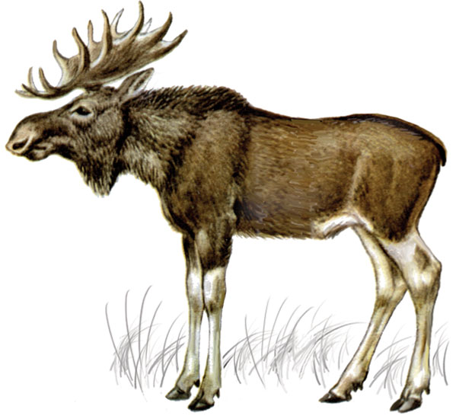

Лось – это самый крупный зверь наших лесов. Лоси достигают в длину до 3 метров и весят более 500 кг. Лоси предпочитают заболоченные участки леса, заросшие густым ивняком. Туловище лосей покрыто плотным, немного волнистым волосяным покровом. По верху шеи и на холке волосы образуют гриву. Украшением лосей являются рога в форме лопаты с различным числом отходящих от краёв отростков. У лосей – мам(лосих) рогов нет.

Сохатые, так называют лосей, ежегодно в середине зимы сбрасывают старые рога. В конце марта, в апреле у них вырастают новые.

Зимой лоси кормятся побегами молодых лиственных пород деревьев, едят кору ивы, осины, сосны, рябины, частично берёзы. В морозную зиму о лосях проявляют заботу егеря (человек, которые заботятся, охраняют диких животных). С осени они заготавливают для них сено, вяжут веники из лиственных пород деревьев, строят специальные кормушки.

Я знаю интересную историю про лося и зайца. Сейчас расскажу вам её.

Она о таком страшном бедствии, как лесной пожар. Страшное зрелище – лесной пожар. Большие беды происходят в лесу во время пожара: гибнут животные и растения, мертвеет почва, воздух наполняется едким, отравляющим дымом! Все живое не успевает спастись и гибнет в море огня. И хотя в нашей стране имеется наземная и воздушная служба охраны лесов от пожаров, но любой пожар легче предупредить , чем тушить. Эту беду в лес приносит человек. Один раз люди развели костер в лесу. То ли туристы, то ли охотники. Они знали, что прежде, чем разжечь костер, нужно выбрать безопасное место подальше от деревьев и кустарников, убрать слой травы вместе с корнями и землей (дерн). А потом костер следует затушить: залить водой или засыпать землей. Но они оставили костёр и не затушили его. Огонь начал разгораться по всему лесу. Лосиха с лосёнком, которые находились рядом, очень испугались и быстро побежали прочь. Лосёнок подвернул свою ногу и отбился от матери. Хорошо, что егерь увидел дым и быстро вызвал на помощь пожарных. Он смог заманить малыша и оказать помощь лосёнку.

**Вопросы по содержанию:**

-Что вы знаете об этом животном, которое водится в тайге и густых лесах?

-Как выглядит лось?

-В чём особенность его рогов?

-Чем питаются лоси?

-Боятся ли лоси огня?

-Как вы думаете, ребята, а может ли стать причиной пожара в лесу мусор, который нерадивые туристы не убрали после себя?

-Нужно ли охранять больших животных или они справятся с «бедой» сами?

**Стихотворение «Сохатый»**

Я шагаю по дубраве: Треск и шум стоит вокруг.

Столько шума, чтобы знали: "Не стреляйте, я ваш друг!"

В заповеднике сохатый

Не боится никого.

Я, конечно же, рогатый,

Но рога-то для чего?

По секрету между нами: Если кто-то нападет,

Напугаю я рогами, «враг» тихонечко уйдет.

**Слоган для социальной экологической рекламы:**

«Украшайте вы дома, не рогами, не мехами, а картинами, коврами!»

**Этическая беседа «Ёж Мишка»**

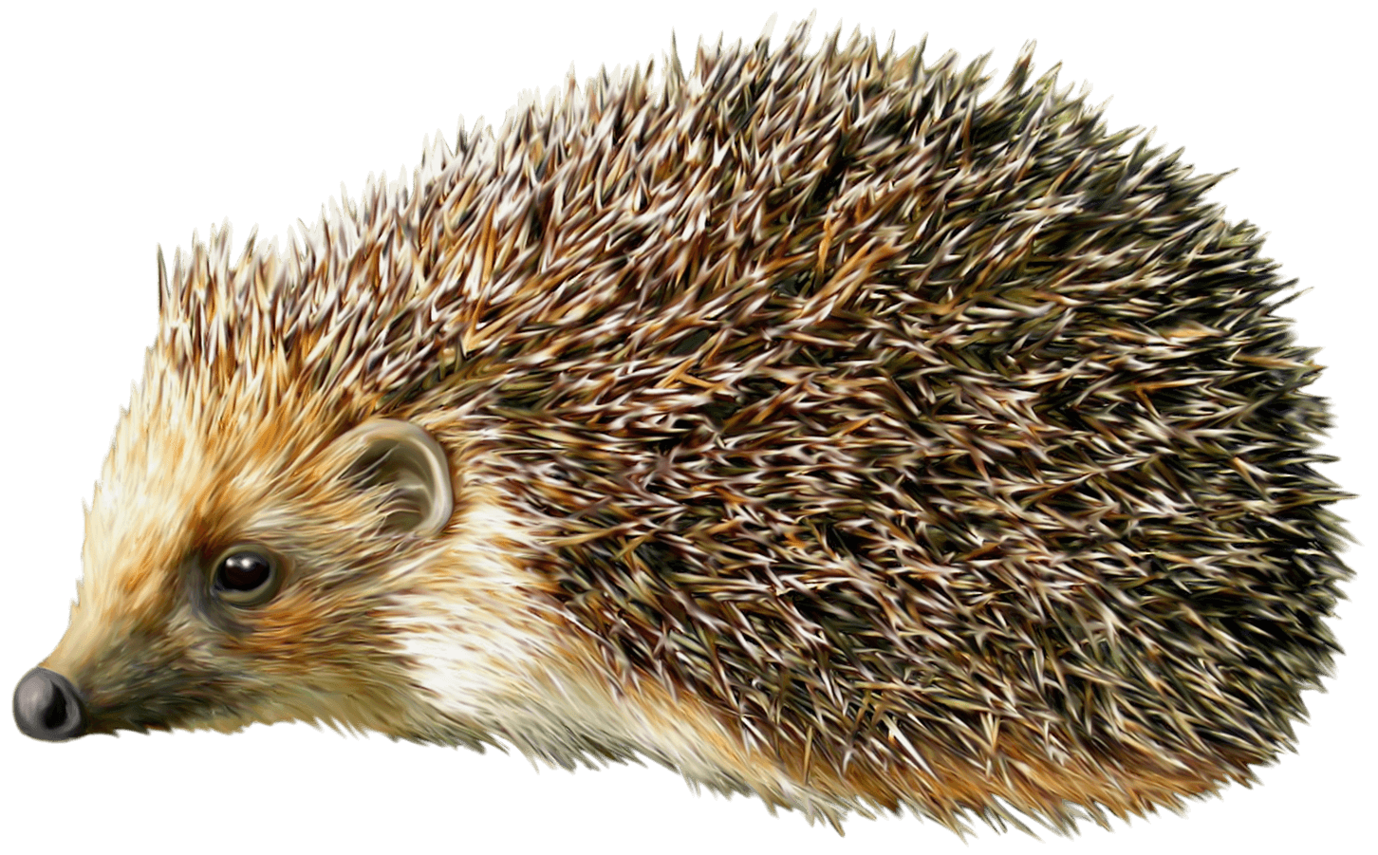

В этот раз мы узнаем с вам про обитателя леса – ежа. Это дикое **животное** живущие в наших лесах. У него на спине много колючих, острых иголок. А зачем ежику такая колючая шубка? Ими он защищается от врагов. В случае опасности сворачивается в клубок. Ёжик хищник питается червяками, жуками, лягушками. Живёт в норе, когда наступают холода, он спит до весны.Однажды мальчики рассказали мне интересную историю про ежа.

Осенью мальчики в парке нашли маленького ежа. Ване стало жаль его, потому, что он долго сидел под лавкой и фыркал носом. Ребята принесли ему молоко. Он сразу начал лакать молоко. Они назвали ёжика Мишкой. На другой день, когда мальчики пришли в парк, ёжика уже не было.

**Вопросы по содержанию:**

-Видели ли вы ежей у нас в городе?

-Какие они и как себя ведут в природе?

-Почему ёжик в рассказе сразу стал лакать молоко?

- В чем проявилась их забота о нём?

-Как поступили бы вы, если бы увидели где-то крошечного, испуганного животного?

**Стихотворение «Колючий ёж»**

-Что ж ты Ёж, такой колючий?  
-Это я на всякий случай:  
Знаешь кто мои соседи?  
Лисы, волки и медведи!  
Б. Заходер

**Слоган для социальной экологической рекламы**

«Если даже зверь колюч, значит защищается,

Ты его не смей, не мучь, зря он не кусается!»